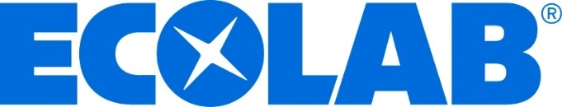

BẢN ĐỀ XUẤT CHƯƠNG TRÌNH
VỆ SINH, KHỬ TRÙNG VÀ
AN TOÀN THỰC PHẨM

GỬI TỚI

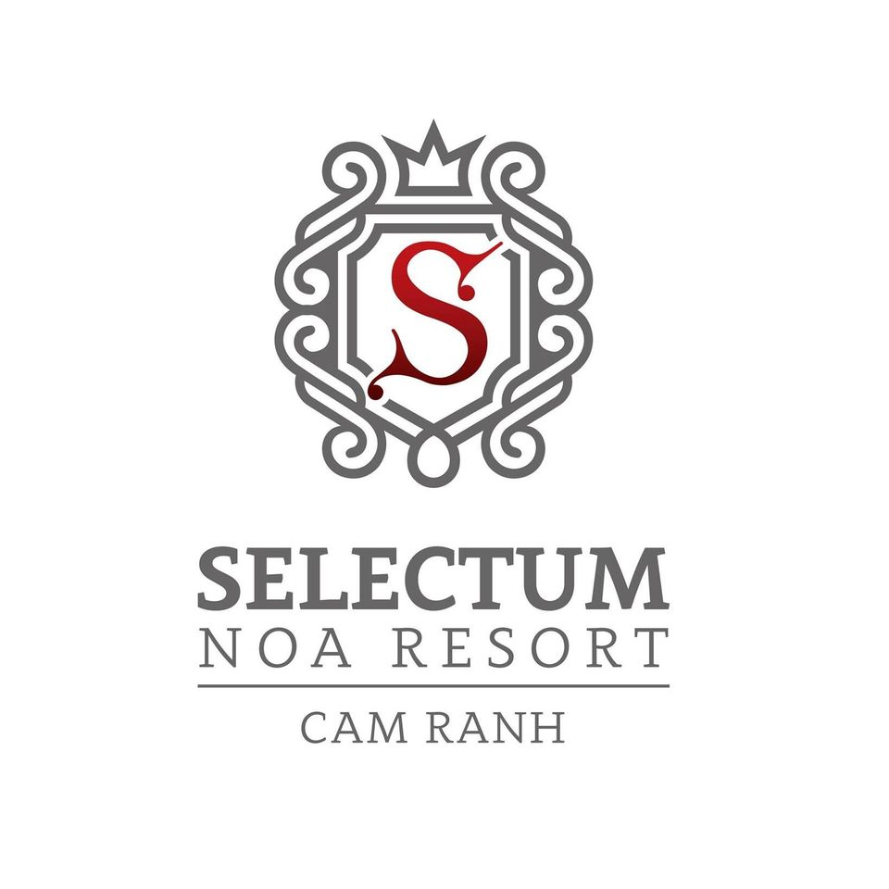

Ecolab Việt Nam Co., Ltd.

23rd FLOOR, TOWER B, VIIETTEL BUILDING
285 CMT8 STREET, DISTRICT 10, HCMC, VIETNAM
www.ecolab.com



Ngày 26 Tháng 2, 2026

Kính gửi: anh Phú – Đại diện quý khách hàng Selectum Noa Resort Cam Ranh

Chào anh,

Trước tiên đại diện Ecolab, Thành gửi lời cám ơn tới anh về cơ hội trao đổi và giới thiệu chương trình hóa chất áp dụng tại quý công ty, đảm bảo sạch sẽ, an toàn và khỏe mạnh; cũng như mang đến kết quả phát triển bền vững. Ecolab là công ty đứng đầu trong lĩnh vực công nghệ, xử lý nước, bảo vệ sức khỏe và giữ môi trường trong lành. Ecolab tập trung vào dịch vụ 5 sao, cam kết đổi mới và ưu tiên cho việc cung cấp các giải pháp toàn diện; nhờ đó được khách hàng yêu mến và tin dùng.

Ecolab thấu hiểu rằng tổng chi phí là một trong những mối quan tâm của khách hàng. Chương trình Ecolab xây dựng riêng cho quý công ty cách đặc biệt cung cấp tất cả loại hóa chất đã qua kiểm nghiệm và nổi tiếng trên thị trường, bao gồm vệ sinh và khử trùng. Chương trình này bao gồm trong nội dung thư ngỏ này giúp quý khách hàng tối ưu quy trình vệ sinh, khử trùng, sử dụng tối ưu nhân công và phương tiện.

Các giải pháp đi kèm thư ngỏ được thiết kế đặc quyền nhằm cung cấp kết quả tốt nhất với chi phí thấp nhất trong khi vẫn giữ được các tiêu chuẩn vệ sinh và khử trùng ở tất cả các bộ phận của quý công ty.

Rất mong nhận được phản hồi từ anh,

Trân trọng,

Nguyễn Mạnh Thành
Territory Manager, VIỆT NAM Institutional

ECOLAB Tower B, Viettel Complex Tower, Unit 23.02B, 285 Cach Mang Thang Tam ST, HCMC, Vietnam
M +84(977)883-330 E manhthanh.nguyen@ecolab.com

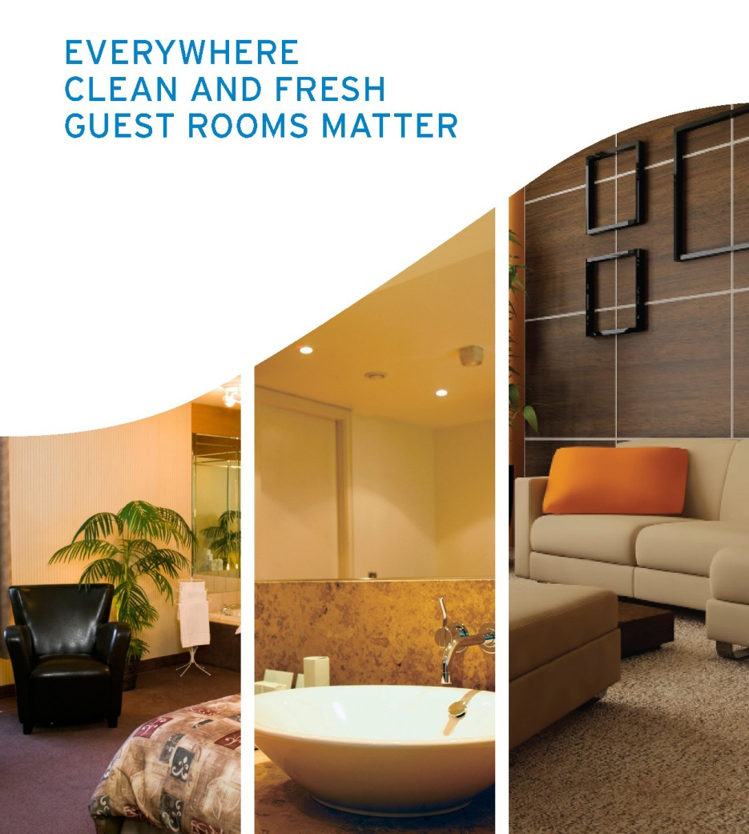

CHƯƠNG TRÌNH DÀNH CHO KHU VỰC ĐÓN KHÁCH

Kinh Doanh, Thương hiệu quý công ty. Là mối quan tâm của chúng tôi!

Đem lại những trải nghiệm tuyệt vời cho khách hàng, nâng cao hiệu quả kinh doanh và nắm bắt những trải nghiệm phát triển bền vững đều là những thành tựu của việc kinh doanh ngày nay.

Ecolab đem lại những giải pháp tối ưu cho bạn
- Ecolab cung cấp giải pháp Sạch và Sáng.

Ecolab có những Giải pháp:

- Sản phẩm Hiệu quả và Đậm đặc cao
Ecolab cung cấp những sản phẩm có bằng sáng chế, an toàn với môi trường, đậm đặc. Mang lại kết quả tối ưu với chi phí tối thiểu mỗi lần làm sạch với dòng sản phẩm RTU (không pha loãng).

- Dụng cụ vệ sinh
Tối ưu kết quả với những dụng cụ tiết kiệm nhân lực giúp nhân viên làm sạch mà không phải tốn quá nhiều sức lực.

- Công nghệ Bơm Thông Minh
Đây là hệ thống Bơm với công nghệ tân tiến nhất, thân thiện nhất trên thị trường. Thương hiệu bơm Oasis Pro™ được trang bị tại khu vực vệ sinh
Improved
Operational Efficiency
Increased
Cleanliness Scores
CO Consistent Housekeeping Result
giúp cho công việc tiết kiệm thời gian, nhân lực,
liều lượng bơm chuẩn xác, an toàn.

- Dịch vụ & Huấn luyện
Chương trình Tiếp cận (huấn luyện nhân viên của bạn quy trình CHUẨN và hiểu biết HÓA CHẤT, kiểm tra nống độ và hệ thống định kỳ), mang lại kết quả tốt nhất với chi phí tối thiểu.

Quy trình Vệ sinh Phòng
Giữ cho cơ sở vật chất Sáng Bóng & Khách Hàng tiếp tục quay lại là điều quan trọng mà Ecolab có thể giúp cho quý công ty
Cảnh báo nguy hiểm & thao tác
Tẩy điểm Thảm & Bọc
Quy trình Vệ sinh khu vực Công cộng

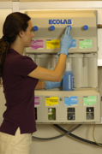
Quy trình Dọn dẹp Vệ sinh Trạm Dừng Chân

Dịch vụ hoàn hảo

Cam kết dịch vụ
- 24 Giờ / Ngày, 7 Ngày / Tuần

Quy trình Dọn dẹp của đại diện Ecolab
- Kiểm tra với Các Trưởng trạm dừng chân các vấn đề cho mỗi lần thăm viếng và cho những nhân viên mới mà bạn cần Ecolab hướng dẫn và tư vấn.

Kiểm tra Kết quả
- Đại diện Ecolab sẽ kiểm tra kết quả các khu vực của trạm dừng chân: sàn, lối ra vào, toilet nhân viên, toilet khách, và sảnh.

Kiểm tra hệ thống bơm
- Đại diện Ecolab sẽ kiểm tra toàn bộ hoạt động hệ thống bơm đảm bảo hoạt động đúng chức năng và lượng bơm tiêu chuẩn.

Kiểm tra hệ thống Bảo vệ 360º – Vận hành / Khu vực An toàn
- Đại diện Ecolab sẽ kiểm tra khu vực vận hành và khu vực xử lý an toàn:
■Trạm Rửa Mắt  ■Túi Cảnh Báo  ■Túi Sơ Cứu | ■Sàn  ■MSDS  ■Kho hàng | ■Biểu mẫu  ■Chai xịt | ■Nhãn hiệu  ■Giấy thử

- Tất cả các dịch vụ và vấn đề đều được ghi nhận trong Service Detail Report. Đại diện Ecolab ưu tiên hoàn thiện điều chỉnh, sửa chữa hoặc sắp xếp báo cáo trước khi kết thúc viếng thăm. Báo cáo dịch vụ cần được kí nhận điện tử bằng chữ kí trưởng bộ phận. Một bản copy sẽ được gửi tới email vào ngày sau đó.

CHƯƠNG TRÌNH HUẤN LUYỆN THEO YÊU CẦU

Việc kinh doanh, Nhân sự. Là mối quan tâm của chúng tôi!

Thật sự quan trọng khi nhân viên được đào tạo và huấn luyện. Một chương trình huấn luyện thành công có thể cung cấp cho đội ngũ của bạn với những thông tin mà họ cần để làm việc một cách hiệu quả. Khi hoàn thành, khóa huấn luyện sẽ tác động trực tiếp tới việc giữ chân khách hàng của bạn và lợi nhuận kinh doanh.

Ecolab hiểu rằng tầm quan trọng của việc cung cấp những khóa huấn luyện. Chúng tôi cam kết sẽ cung cấp mọi nguồn lực mà chúng tôi có tới bạn và đội ngũ lãnh đạo của bạn vì mục tiêu trên. Dưới đây là tổng kết của một số chương trình mà đội ngũ chuyên gia của chúng tôi đang tập trung:

Bộ phận Ẩm thực / Buồng phòng / Nhà giặt
Cách dùng hóa chất và An toàn
Chương trình huấn luyện vệ sinh Bếp; Vệ sinh an toàn thực phẩm cơ bản theo chương trình ServSafe
Chương trình huấn luyện vệ sinh Buồng phòng; Nhà giặt

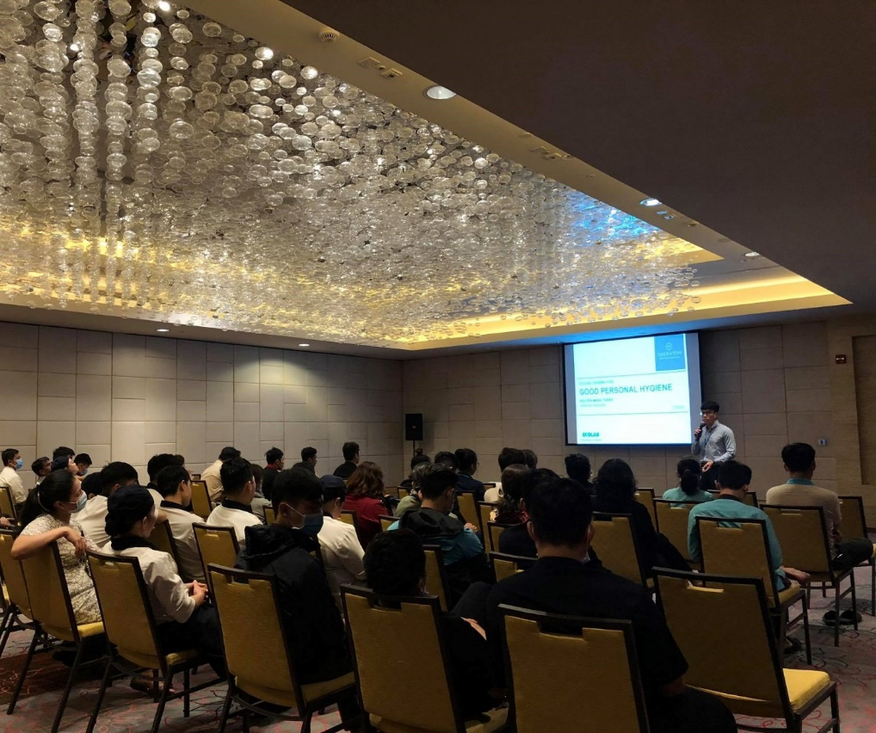

CAM KẾT DỊCH VỤ VÀ HỖ TRỢ

Bộ phận | Hoạt động | Tần suất
Dịch vụ bảo trì bộ phận Bếp | - Kiểm tra toàn bộ thiết bị  - Kiểm tra nồng độ rửa, thời gian và nhiệt độ  - Đo tồn dư hóa chất, tồn dư thực phẩm  - Đánh giá quy trình rửa  - Kiểm tra tồn kho và đặt hàng đảm bảo hàng tồn  - Trình bày nội dung đã thực hiện với Quản lý nhà giặt | Hàng tháng
Dịch vụ bảo trì bơm hoá chất Ecolab | - Kiểm tra toàn bộ hệ thống  - Kiểm tra quy trình vệ sinh  - Trình bày kết quả đã thực hiện với Trưởng bộ phận | Hàng tháng
Theo dõi chi phí Vận hành | - Canh chỉnh lượng bơm tiêu chuẩn để đảm bảo không lãng phí  - Báo cáo tất cả các thao tác không chuẩn và đảm nhận việc sửa chửa ngay lập tức để đảm bảo không lãng phí, sử dụng sai và tiềm ẩn rủi ro an toàn cho nhân viên  - Báo cáo chi tiết lượng tiêu dùng hóa chất cho ban quản lý | Ngay thời  điểm thăm  viếng
Đánh giá | - Thúc đẩy liên kết chặt chẽ giữa Ecolab và Ban quản lý  - Giữ liên lạc với bản quản lý về tất cả kết quả và chi phí  - Tìm kiếm sự cải tiến dựa vào những nội dung đã tìm thấy. | Hàng quý
Huấn luyện | - Huấn luyện Thực tế bởi Chuyên gia Ecolab  - Tiêu chuẩn An Toàn  - Sử dụng trang thiết bị  - Các chương trình huấn luyện về Đội ngũ, An toàn thực phẩm/CleanCare/Launder  - Áp phích hướng dẫn sử dụng được gắn lên tường | Lúc vận  hành

G 360 BÁO CÁO TRỰC TUYẾN

Kinh doanh, Tên tuổi của bạn. Là quan tâm hàng đầu của chúng tôi!

Ecolab hiểu rằng luôn cần thiết để vận hành chăm sóc khách hàng liên tục và dịch vụ cần được chủ động

Báo cáo Dịch vụ Ecolab sẽ được trình bày với ban quản lý và nhấn mạnh các yếu tố vận hành cần được tiến hành ngay như yêu cầu quản lý nhân lực, sử dụng hóa chát, lãng phí và đầu tư cho tương lai.

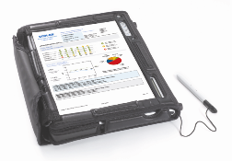
Báo cáo này bao gồm bảng kiểm tra các khu vực quan trọng của bộ phận stewarding, housekeeping và nhà giặt

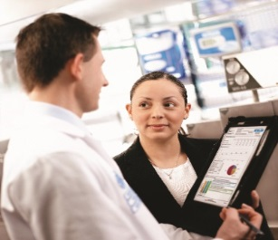

Tất cả vấn đề được xử lý và dịch vụ đã thực hiện đều được ghi nhận trên Báo cáo Dịch vụ. Đại diện Ecolab ưu tiên hoàn thiện điều chỉnh, sửa chữa hoặc sắp xếp báo cáo trước khi kết thúc viếng thăm. Báo cáo Dịch vụ được thể hiện dưới dạng văn bản điện tử và được kí nhận bởi Trưởng bộ phận cùng với những hành động cần thiết. Một bản copy được gửi bằng email vào ngày hôm sau.

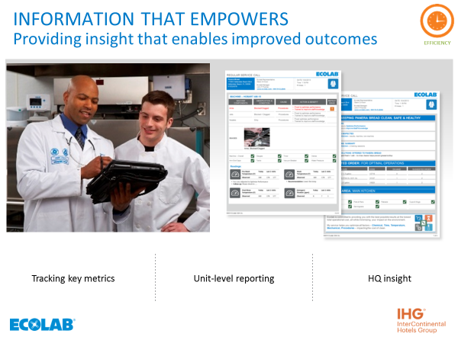

THỎA THUẬN VỚI KHÁCH HÀNG*

Chương trình này được đề xuất dựa vào thỏa thuận giữa Ecolab VIỆT NAM Ltd. và Selectum Noa Resort Cam Ranh - Nhà cung cấp đặc quyền hóa chất bộ phận Buồng Phòng, Ẩm thực

- Hợp đồng Hợp Tác đặc quyền có thời hạn Ba (03) năm với thỏa thuận tự gia hạn Một (01) năm sau khi hết hợp đồng.

- Giá sản phẩm theo Bảng 1 được đảm bảo trong thời gian mười hai (12) tháng kể từ ngày ký hợp đồng và được xem xét điều chỉnh tăng hàng năm. Giá điều chỉnh này sẽ được thông báo bằng văn bản tới khách trước một tháng. Lần điều chỉnh tiếp theo là 01/01/2027.

Phụ lục 1  Phụ lục 2  Phụ lục 3 | Báo giá – Bộ phận Bếp  Báo giá – Bộ phận Buồng phòng  Trang thiết bị cho mượn miễn phí
- Để sự hợp tác diễn ra thành công, Ecolab sẽ cung cấp các khoản đầu tư và tài trợ sau trong suốt thời gian hợp tác.

STT | Mô tả
1 | 8.3% Chiết khấu trực tiếp trên hoá đơn. Với bất kì đơn hàng hóa chất nào (ngoài các hoá chất Đảm bảo giá trần), khi quý công ty mua hàng từ Ecolab hoặc Nhà phân phối của Ecolab, quý khách hàng sẽ được chiết khấu trực tiếp trên hóa đơn 8.3%
2 | Đơn hang miễn phí đầu tiên trị giá US$1.000
3 | Hệ thống bơm pha định lượng, nhãn hóa chất Ecolab cung cấp cho mượn miễn phí theo xác nhận thực tế khảo sát tại mỗi cơ sở của quý khách hàng.
4 | Tài trợ 1 lần số lượng 100 bình xịt trị giá VND12.000.000
5 | Chương trình huấn luyện cho tất cả bộ phận nhắc lại 01 năm / lần.

Phụ lục 1 | Áp dụng cho Bếp / Nhà hàng

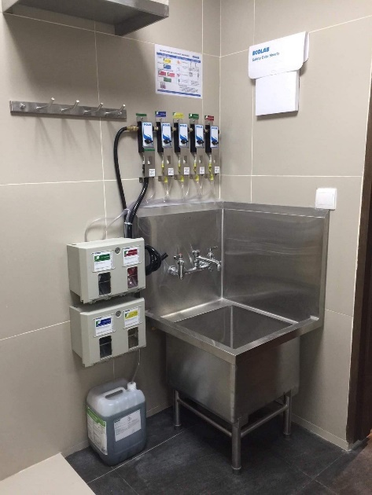

Phụ lục 2 | Áp dụng khu vực Buồng phòng / Công cộng

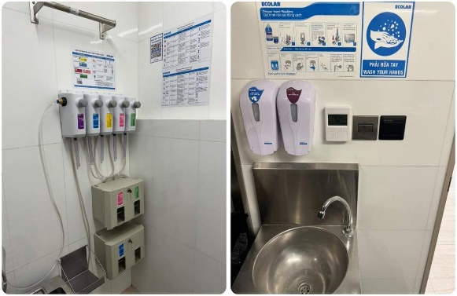

Mô tả | Hình ảnh | Unit Price | Ghi chú
Bơm định lượng cho máy rửa | 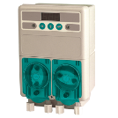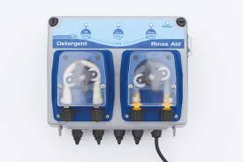 | FOL | Bếp
Bơm định lượng gắn tường (Xuất xứ Mỹ) | 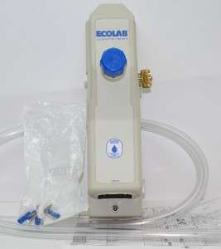 | FOL | Bếp, phòng
Spray Bottle (Hàng VN chất lượng cao) | 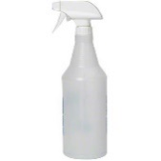 | FOL | Bếp, phòng
Hộp đựng xà bông | 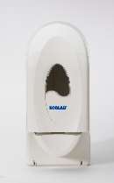 | FOL | Bếp, phòng
Phụ lục 3 | Ví dụ trang thiết bị cho mượn miễn phí

* Tất cả hóa chất có tỉ lệ pha loãng đều được trang bị bằng bơm định lượng: đảm bảo bơm đúng, bơm đủ, an toàn và đảm bảo chi phí.
** Tất cả khu vực sẽ được trang bị trang thiết bị dựa vào thực tế và tình hình sử dụng.
*** Tất cả máy bơm được Ecolab trang bị miễn phí với hình thức cho mượn với đảm bảo sử dụng hóa chất Ecolab từ phía khách hàng.

Hình ảnh | Hoạt động thực tế

Hoạt động | Hình ảnh | Mô tả | Ghi chú
Lắp hệ thống bơm đa năng | 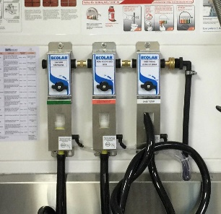 | Hệ thống bơm bồn ba ngăn: Rửa, Khử trùng, Lau sàn | Có hướng dẫn sử dụng theo áp-phích dán tường
Rửa tay | 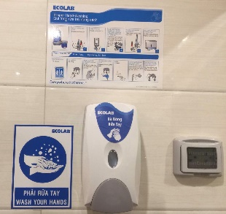 | Trạm rửa tay: Hướng dẫn rửa tay, Hộp đựng xà phòng rửa kháng khuẩn, Cảnh báo phải rửa tay | Lắp đặt tại mọi trạm có bồn rửa tay
Phiếu an toàn hóa chất | 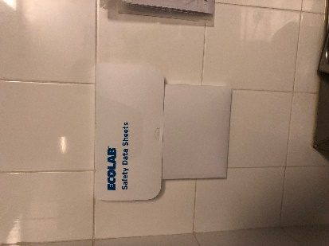 | Hộp đựng chứa đầy đủ thông tin an toàn hóa chất (SDS) | Lắp đặt tại mọi trạm hóa chất
Đo nồng độ rửa rau | 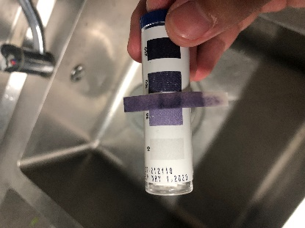 | Đo nồng độ chlorine bồn rửa rau | Đo mỗi lần bảo trì, nồng độ khuyến cáo 50-75ppm
Đo nồng độ khử trùng bề mặt | 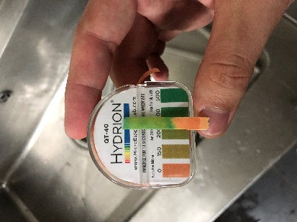 | Đo nồng độ quat, khử trùng bề mặt tiếp xúc thực phẩm | Đo mỗi lần bảo trì, nồng độ khuyến cáo 150-400ppm

KHÁCH HÀNG TIN DÙNG ECOLAB TẠI VIỆT NAM:

- JW MARRIOTT HÀ NỘI – MARRIOTT PHÚ QUỐC
- FLC QUI NHƠN, FURAMA ĐÀ NẴNG - MGM HỒ TRÀM – VŨNG TÀU
- SHERATON HÀ NỘI, SHERATON SÀI GÒN, SHERATON NHA TRANG, FOUR POINT ĐÀ NẴNG
- U SAPA, AMAZING SAPA, FANSIPAN LEGEND, HIGHLAND SAPA, TOPAS SAPA
- INTERCONTINENTAL ASIANA SÀI GÒN, MELIA ĐÀ NẴNG, DUYÊN HÀ NHA TRANG
- PARK HAYAT SÀI GÒN - RAMANA HOTEL SÀI GÒN
- CROWNE PLAZA ĐÀ NẴNG, MOEVENPICK SÀI GÒN HOTEL
- NIKKO HÀ NỘI - NIKKO SÀI GÒN – FLAMINGO DAI LAI RESORT
- SIX SENSES CÔN ĐẢO RESORT - ANATARA MUINE RESORT
- WINDSOR RESTAURANT - INDOCHINA RESORT HỘI AN
- NINH VAN BAY RESORT, ANA MANDARA RESORT
- PALM GARDEN RESORT HỘI AN - RENAISSANCE HOTEL, CARAVELLE HOTEL
- AVANI HẢI PHÒNG HOTEL, HẢI PHÒNG TOWEL, HÒN DÁU ĐỒ SƠN, CAT BA ISLAND
- RESORT, HẠ LONG PLAZA, ROYAL CASINO HẠ LONG, MINH HONG LAUNDRY, HẠ LONG PARK…
- STARBUCKS VIỆT NAM, NGON RESTAURANT, LOTUS RESTAURANTS, GOLDEN GATE GROUP
- MUONG THANH HOTEL GROUP, VICTORIA HOTEL GROUP, SUN GROUP, VINGROUP
- NHÀ GIẶT CÔNG NGHIỆP: HAKAWA, HỒNG HÀ, 559 LAUNDRY, VIET LAUNDRY, GIANG DIEN LAUNDRY, NƠ XANH LAUNDRY
- BỆNH VIỆN HÀ NỘI: BẠCH MAI, VIỆT - PHÁP, HỒNG NGỌC, THANH NHAN, NHI TW, 103, 175, TỪ DŨ, MEDICAL UNIVERSITY…
- NHÀ THẦU VỆ SINH CÔNG NGHIỆP: BA SAO GROUP, ADEN GROUP, FOSECA, …
- SAMSUNG GROUP, LG GROUP, HONDA GROUP, MONDOLES KINH DO…
- UNIS INTERNATIONAL SCHOOL, MARIE CURIE SCHOOL, GERMANY OF AMBASY, NATIONAL CONFERENCE CENTER

THƯƠNG HIỆU QUỐC TẾ - ĐỐI TÁC TOÀN CẦU ECOLAB

